**Präsentationspreis bei der ELLS Student Conference, 20. - 21. November 2020**

FFoQSI Mitarbeiterin **DI.in Tamara Rudavsky** gewann bei der **ELLS Student Conference 2020 den** **3. ELLS Student Presentation Prize** in der Kategorie „Food and health for the next generation” für ihre Posterpräsentation zum Thema **„How to protect our beloved cheese from spoilage - Influence of different primary production conditions on the concentration of clostridial spores in raw milk”.** Das Poster befasst sich unter anderem mit dem Einfluss der Zitzenreinigung vor dem Melken auf den Gehalt an käsereischädlichen Clostridiensporen in Rohmilch. Mit diesem Thema hat sich Frau Rudavsky auch intensiv während ihrer Diplomarbeit auseinandergesetzt, die von Prof. Dr. Konrad J. Domig und Dr. Johanna Burtscher am Institut für Lebensmittelwissenschaften der BOKU betreut und im Rahmen des FFoQSI-Projekts „Detection of Spoilage Bacteria“ durchgeführt wurde.

Anhang: Poster als .jpg

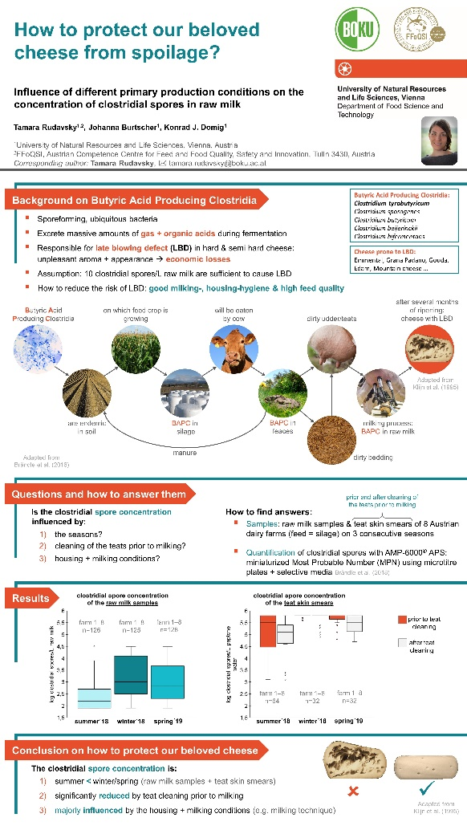

**Presentation award at the ELLS Student Conference, November 20-21, 2020**

FFoQSI employee **DI.in Tamara Rudavsky** won the **3rd ELLS Student Presentation Prize** in the category “Food and health for the next generation” at the ELLS Student Conference 2020 for her poster presentation on the topic **“How to protect our beloved cheese from spoilage - Influence of different primary production conditions on the concentration of clostridial spores in raw milk ”**. Among other things, the poster deals with the influence of teat cleaning before milking on the content of dairy-damaging clostridial spores in raw milk. Ms. Rudavsky dealt intensively with this topic during her diploma thesis, which was supervised by Prof. Dr. Konrad J. Domig and Dr. Johanna Burtscher at the Institute for Food and Science at BOKU and carried out as part of the FFoQSI project "Detection of Spoilage Bacteria".